#### C:\Users\merve.akgul\AppData\Local\Microsoft\Windows\INetCache\Content.Word\ri-logo-mavi.png:banner(TUR).jpg

**25 Ağustos 2025**

**Hanehalkı Enflasyon Beklentileri: Ağustos 2025**

**EN DÜŞÜK ENFLASYON BEKLENTİSİ BU AYDA DA ÖĞRENCİLERDE**

**Gökhan Şahin Güneş[1]\***

**Özet**

Bir yıl sonrasının ortalama hanehalkı enflasyon beklentisi bir önceki aya kıyasla 0,7 puan azalarak yüzde 57,8 olmuştur. Enflasyon beklentisi dağılımına göre katılımcıların büyük bölümü (yüzde 28,6) bir yıl sonrasının enflasyon oranının yüzde 41-60 arasında olacağını tahmin etmektedir. Önümüzdeki bir yıl içinde enflasyon oranının mevcut seviyesinden (%33,5) daha düşük olacağını bekleyenlerin oranı geçen aya göre 5,1 puan azalarak yüzde 24,9 olmuştur.

Enflasyon beklentisi hem kadınlarda hem de erkeklerde düşmüştür. Enflasyon beklentisi kadınlarda yüzde 59,7, erkeklerde ise yüzde 56,5’tir. Yaşa göre değerlendirme enflasyon beklentilerinin bir önceki aya kıyasla 25-34, 35-44 ve 55-64 yaş gruplarında azaldığını, 18-24, 45-54 ve 65 yaş ve üzeri gruplarında ise arttığını göstermektedir. Yaş gruplarına göre en düşük enflasyon beklentisi 35-44 grubunda (yüzde 55,2), en yüksek enflasyon beklentisi ise 65 yaş ve üstü grupta (yüzde 61,5) görülmüştür. Enflasyon beklentileri iş durumuna göre de farklılık göstermektedir. İş durumuna göre enflasyon beklentileri değerlendirmesi en düşük enflasyon beklentisinin geçen ay olduğu gibi öğrencilerde (yüzde 54,1), en yüksek enflasyon beklentisinin ise emekli ve çalışmayan grupta (yüzde 60,4) olduğunu göstermektedir.

**Enflasyon beklentileri ve dağılımı**

Bu notumuzda Research İstanbul ile 2025 Ağustos ayı için yapılan anketin değerlendirmesi yer almaktadır. Bir yıl sonrasına dair hanehalkı ortalama enflasyon beklentisi 2025 Ağustos’ta bir önceki anket dönemine kıyasla **0,7** **puan** **azalarak** **yüzde 57,8** olmuştur (Şekil 1).

Enflasyon beklentilerinin dağılımına göre katılımcıların en büyük bölümü (**yüzde 28,6**) enflasyon oranının **yüzde 41-60** arasında olacağını, ikinci en büyük bölüm (**yüzde 23,7**) **yüzde 21-40** arasında, üçüncü en büyük bölüm (**yüzde 17,8**) **yüzde 61-80** arasında olacağını tahmin etmektedir (Şekil 2).

|  |  |
| --- | --- |
| Şekil 1: Ortalama hanehalkı enflasyon beklentisi (%)    Kaynak: Research İstanbul ve Betam | Şekil 2: Hanehalkı enflasyon beklentilerinin dağılımı    Kaynak: Research İstanbul ve Betam |

Enflasyon beklentilerini değerlendirirken önümüzdeki bir yıl içinde enflasyonun düşeceğini tahmin edenlerin oranı da enflasyonun eğilimi hakkında bilgi vermektedir. Nitekim, bu oran ne kadar yüksekse enflasyondaki düşüş o derecede hızlı olacaktır. Enflasyonun düşeceğini tahmin edenlerin oranını bulmak için anket dönemindeki en güncel enflasyon oranı ile bu orandan daha düşük tahmin belirten kişiler değerlendirilmiştir. Anket döneminde en güncel enflasyon oranı **yüzde 33,5**’tir. Önümüzdeki bir yıl içinde enflasyon oranının güncel enflasyon oranından düşük olacağını tahmin edenlerin oranı bir önceki aya kıyasla **5,1 puan** **azalarak yüzde 24,9** olmuştur (Şekil 3).

Şekil 3: Enflasyonda düşüş bekleyenlerin oranı

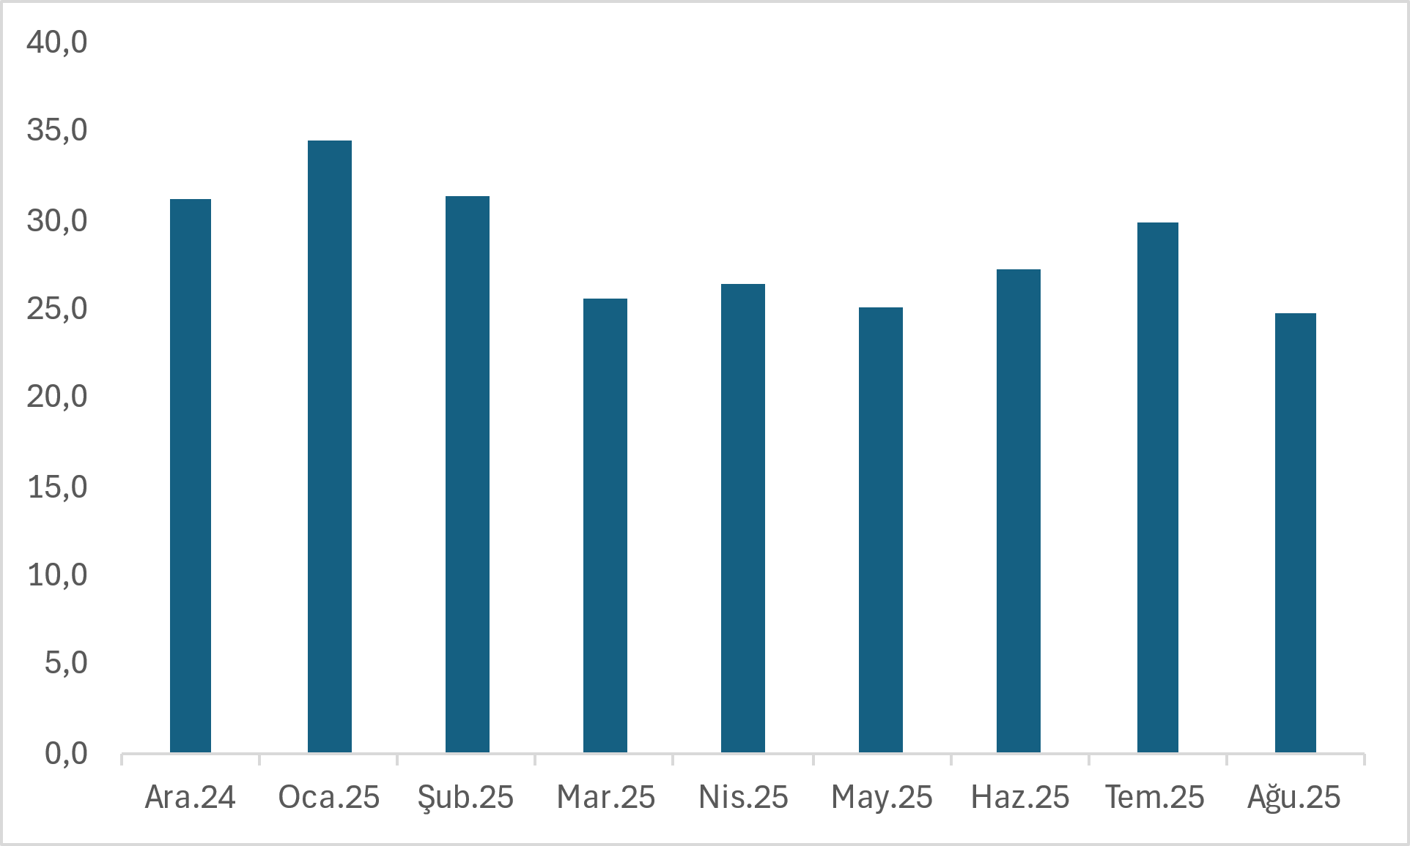

Kaynak: Research İstanbul ve Betam

**Türkiye Cumhuriyet Merkez Bankası’nın enflasyon beklentisi anketi ile karşılaştırma**

Anket sonuçları seçilen örnekleme bağlı olarak değişebilmektedir. Bu durum anketin güvenilirliğini sorgulatmaktadır. Anket sonuçlarını başka verilerle kıyaslamak anketin güvenilirliği hakkında bilgi vermektedir.

Raporumuzda sunduğumuz verilerin durumu hakkında bilgi vermek için anket sonuçlarımızı Türkiye Cumhuriyet Merkez Bankası’nın (TCMB) sektörel enflasyon beklentilerinde yayınladığı hanehalkı enflasyon beklentileri ile kıyaslıyoruz (Şekil 4).

Elimizdeki sonuçlara göre her iki anket de birbirine yakın sonuçlar vermektedir. Son üç ayın verilerine göre Research İstanbul anketi ile TCMB anketi arasındaki fark Mayıs’ta 1,1 puan, Haziran’da 6,2 puan, Temmuz’da ise 4 puandır.

**Şekil 4: Research İstanbul anketi ile TCMB hanehalkı beklenti anketleri karşılaştırması (%)**

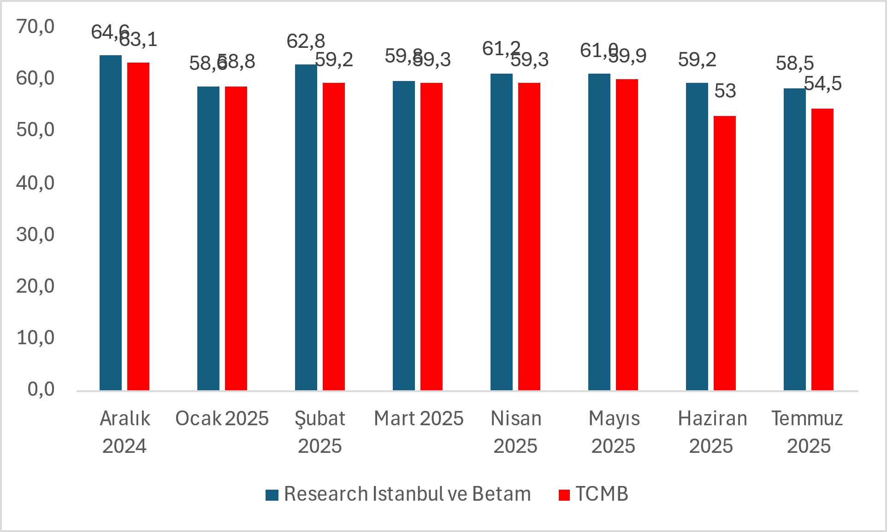

Kaynak: Research İstanbul ve Betam

**Kadınların enflasyon beklentisi daha yüksek**

Cinsiyete göre enflasyon beklentileri değerlendirildiğinde kadınların enflasyon beklentilerinin erkeklerin beklentilerine bir miktar daha yüksek olduğu görülmektedir (Şekil 5). 2025 Ağustos verilerine göre enflasyon beklentisi bir önceki aya kıyasla **erkeklerde 0,4 puan**, **kadınlarda** ise **1,4 puan** **azalmıştır**. 2025 Ağustos’ta ortalama enflasyon beklentisi **erkeklerde yüzde 56,5**, **kadınlarda yüzde 59,7** olmuştur.

Şekil 5: Cinsiyete göre enflasyon beklentileri

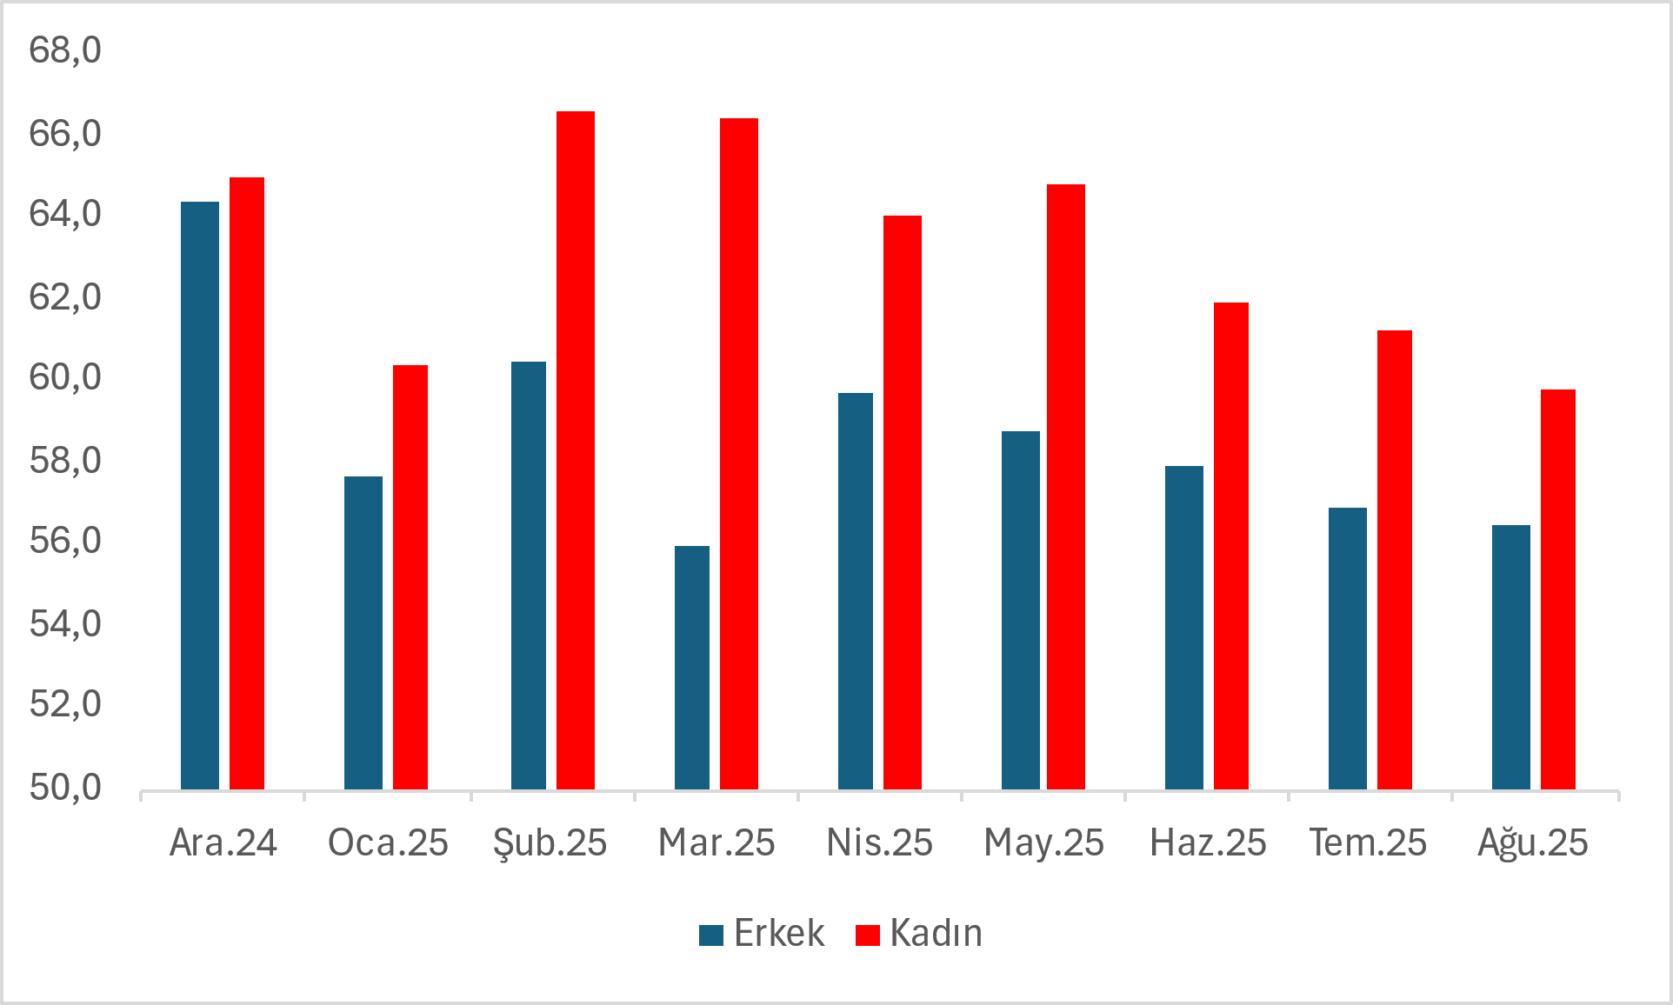

Kaynak: Research İstanbul ve Betam

**En yüksek enflasyon beklentisi 65 yaş ve üstü yaş grubunda**

Yaşa göre enflasyon beklentileri değerlendirmesine göre yaş gruplarına göre farklılık görülmektedir (Şekil 6). Bir önceki ay ile kıyaslandığında enflasyon beklentisi 25-34 (5,5 puan), 35-44 (2,6 puan) ve 55-64 (1 puan) yaş gruplarında azalmış 18-24 (1,4 puan), 45-54 (2,8 puan), 65 yaş üstü grupta (2,7 puan) ise artmıştır. En yüksek artış 45-54 yaş grubunda (2,8 puan), en yüksek azalış ise 25-34 yaş grubunda (5,5 puan) görülmüştür.

Güncel verilere göre ortalama enflasyon beklentisi **18-24 yaş grubunda yüzde 58,7**, **25-34 yaş grubunda yüzde 56,3**, **35-44 yaş grubunda yüzde 55,2**, **45-54 yaş grubunda yüzde 58,8**, **55-64 yaş grubunda yüzde 58**, **65 yaş ve üstü grupta ise yüzde 61,5** olmuştur. Yaşa göre enflasyon beklentileri değerlendirmesi en düşük enflasyon beklentisinin 35-44 yaş grubunda (yüzde 55,2), en yüksek enflasyon beklentisinin ise 65 yaş ve üstü grupta (yüzde 61,5) olduğunu göstermektedir.

Şekil 6: Yaşa göre enflasyon beklentileri

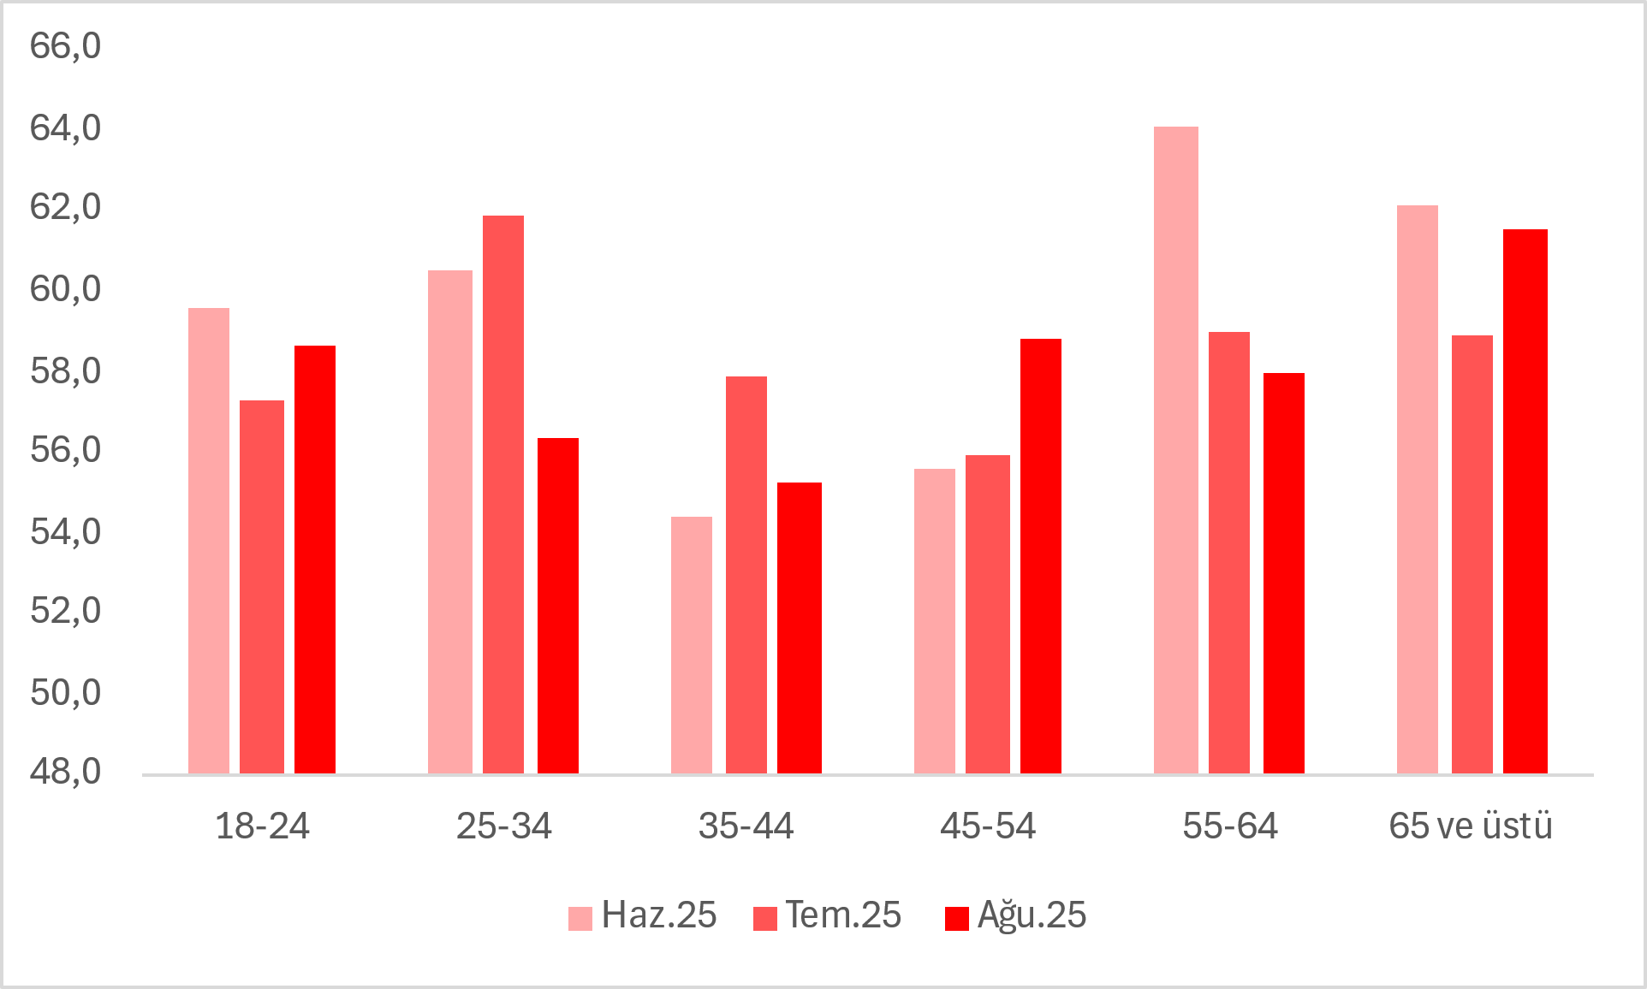

Kaynak: Research İstanbul ve Betam

**En düşük enflasyon beklentisi bu ayda da öğrencilerde**

Anket sonuçları ortalama enflasyon beklentilerinin iş durumuna göre değiştiğini göstermektedir (Şekil 7). Bir önceki aya kıyasla ortalama enflasyon beklentisi ücretli özel sektör çalışanlarında (8,9 puan), işsiz ve iş arayanlarda (6,9 puan), maaşlı devlet çalışanlarında (0,6 puan) ve işsiz ama iş aramayanlarda (0,2 puan) azalmış öğrencilerde (2,2 puan), kendi hesabına çalışan veya işverenlerde (3,9 puan), emekli ve çalışmayanlarda (6 puan), günlük/yevmiyeli çalışanlarda (7,3 puan) ise artmıştır. Enflasyon beklentilerinde en büyük düşüş ücretli özel sektör çalışanlarında (8,9 puan), en yüksek artış ise günlük/yevmiyeli çalışanlarda (7,3 puan) görülmüştür.

Güncel verilere göre ortalama enflasyon beklentisi **emekli, çalışmıyor grubunda yüzde 60,4**, **günlük/yevmiyeli çalışan grupta yüzde 60,4**, **kendi hesabına çalışan veya işveren grubunda yüzde 58,6**, **maaşlı devlet çalışan grubunda yüzde 55,5**, **öğrencilerde yüzde 54,1**, **ücretli özel sektör çalışanlarında yüzde 57,1**, **işsiz ama iş aramayanlarda yüzde 55,1**, **işsiz ve iş arıyor grubunda ise yüzde 57,4** olmuştur. İş durumuna göre enflasyon beklentileri değerlendirmesi en düşük enflasyon beklentisinin geçen ay olduğu gibi öğrencilerde (yüzde 54,1), en yüksek enflasyon beklentisinin ise emekli ve çalışmayan grupta (yüzde 60,4) olduğunu göstermektedir.

Şekil 7: İş durumuna göre enflasyon beklentileri

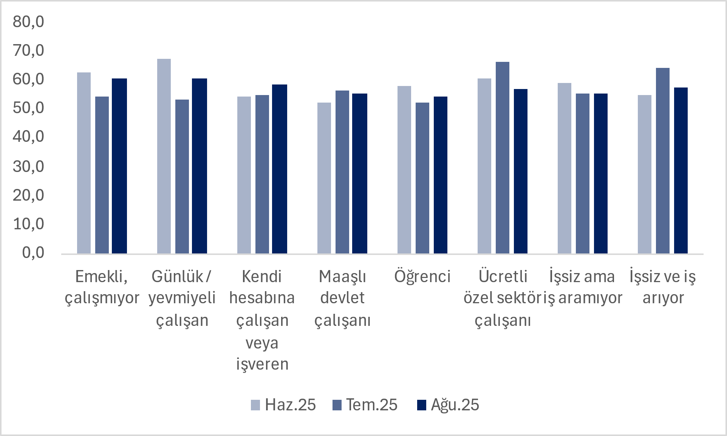

Kaynak: Research İstanbul ve Betam

**Açıklama kutusu**

Enflasyon beklentileri, 28-31 Temmuz 2025 tarihleri arasında Bilgisayar Destekli Telefon Görüşmeleri (CATI) yöntemiyle gerçekleştirilen 2003 kişilik anket çalışmasından elde edilmiştir. Hanehalklarının enflasyon beklentilerini ölçmek amacıyla katılımcılara “Sizce enflasyon 1 yıl sonra yüzde kaç olacak?” sorusu yöneltilmiş; bu açık uçlu soruya oran veya sayı şeklinde yanıt veren 1244 katılımcının verileri analiz edilmiştir. Diğer katılımcılar, anketörün yönlendirmesi olmadan, kendi inisiyatifleriyle verdikleri yanıt kapsamında “Bilmiyorum/fikrim yok” kategorisinde toplanmıştır.

Yayımlanan araştırma sonuçları Research İstanbul tarafından her ay Türkiye çapında 26 ilde yaklaşık 2000 kişi ile gerçekleştirilen anket çalışmalarının sonuçlarıdır. Araştırmalarımızda yer verdiğimiz 26 il, Türkiye’nin 26 İBBS bölgesini temsil etmektedir. Türkiye İBBS (İstatistiki Bölge Birimleri Sınıflandırması) Avrupa Birliği ülkelerinin kullandığı İstatistiki Bölge Birimleri Sınıflandırması içinde Türkiye için kullanılan sınıflandırmadır. 2003 yılında geliştirilen bu standart Avrupa Birliği tarafından denetlenmektedir. Türkiye geneli nüfusu temsil etmek için anket sonucu elde ettiğimiz ham veri Türkiye İBBS standardına uygun şekilde eğitim, yaş ve cinsiyet bilgileri kullanılarak ağırlıklandırılmaktadır. Anket sonuçlarımız %95 güven aralığı ve +/-2,19 hata payı ile istatistiksel olarak anlamlı neticeler sunmaktadır.

1. * Dr.Öğretim Üyesi Gökhan Şahin Güneş, Betam, Uzman Araştırmacı, [gokhansahin.gunes@bau.edutr](mailto:gokhansahin.gunes@bau.edutr)